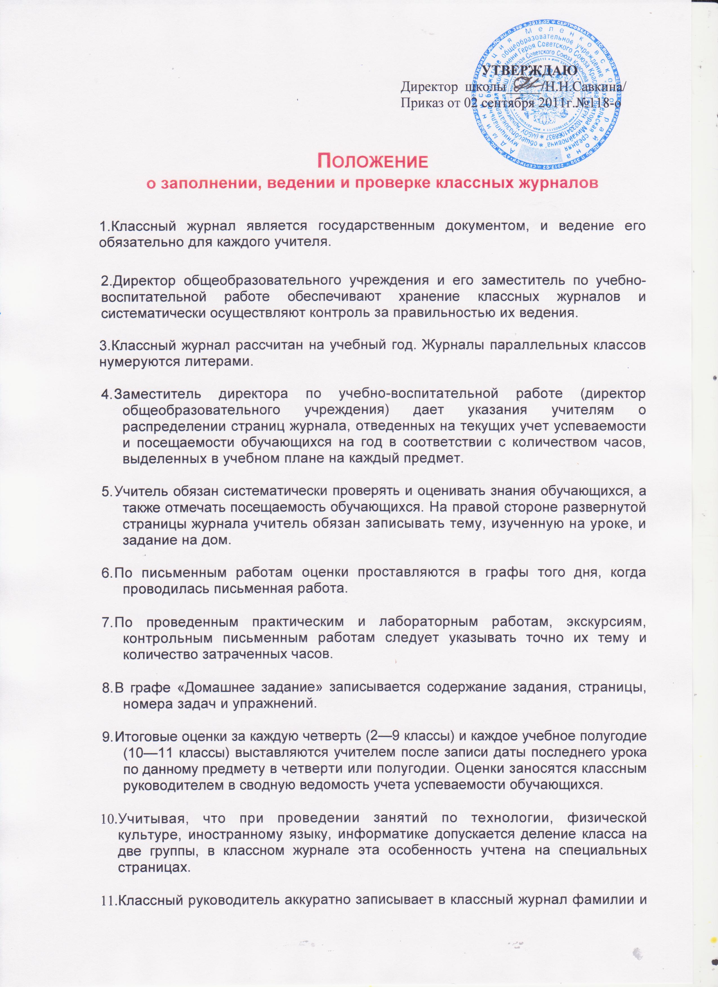

имена обучающихся в алфавитном порядке, заполняет «Общие сведения об обучающихся», отмечает количество уроков, пропущенных обучающимися, подводит итоги количества дней и уроков, пропущенных каждым обучающимся за четверть (полугодие) и учебный год
.
- Сведения об участии обучающихся в кружках, факультативных и других дополнительных занятиях заполняются классным руководителем.

- «Замечания по ведению классного журнала» заполняются заместителем директора по учебно-воспитательной работе и директором общеобразовательного учреждения.

- «Листок здоровья» заполняется медицинскими работниками.

- Все записи в классном журнале должны вестись четко, аккуратно.

